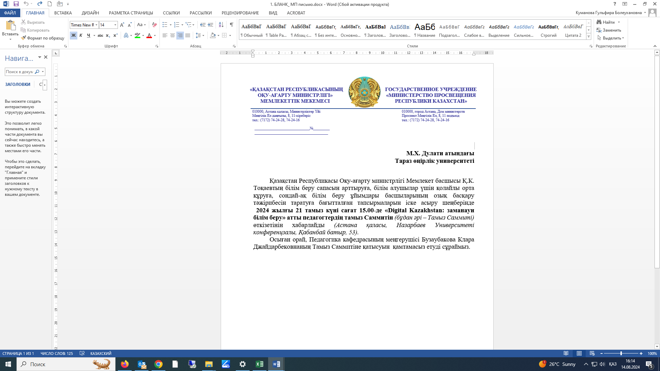

Управлениям образования областей
и городов Астана, Алматы, Шымкент

Министерством просвещения Республики Казахстан (далее – Министерство) в соответствии с Планом действий по реализации Концепции развития дошкольного, среднего, технического и профессионального образования Республики Казахстан на 2023-2029 годы разработано мобильное приложение для консультационных пунктов в целях осведомленности родителей по вопросам ухода, развития детей.
Данная работа проводится Министерством с марта 2023 года совместно с благотворительным фондом Minderoo (приложение 1).
В соответствии с Планом действий по реализации проекта, в октябре т.г. проведено тестирование мобильного приложения с охватом 3,2 тыс. родителей в 4-х пилотных регионах (область Абай, Актюбинская, Карагандинская, Кызылординская области). В результате получены положительные отзывы родителей и педагогов.
В итоге запланировано масштабирование мобильного приложения по республике в период декабрь 2024 - апрель 2025 гг.
В этой связи для организации эффективной информационно-разъяснительной работы по проекту 27 декабря в 16.00 ч. Министерством запланирована инфосессия в формате Zoom для специалистов дошкольного образования управлений и отделов образования областей, городов и районов, методических центров/кабинетов и мобильных групп.
(Справочно: ссылка: ДДО Департамент дошкольного образования приглашает вас на запланированную конференцию: Zoom.
Тема: Беске дейін үлгер
Время: 27 дек. 2024 16:00 Алматы
Join Zoom Meeting
https://us02web.zoom.us/j/85277679082?pwd=rlwe3OVLaohKyTVVKahEJtz5LM6XOG.1
Идентификатор конференции: 852 7767 9082
Код доступа: 227978)
Кроме того, необходимо определить кандидатуры специалистов, ответственных за внедрение мобильного приложения в регионах (приложение 2), и направить на электронную почту la.baron@edu.gov.kz в срок до 30 декабря т.г.
Для участников масштабирования будет организовано методическое сопровождение и онлайн-консультирование координаторов проекта (приложения 3-4).
Учитывая вышеизложенное, управлениям образования совместно с методическими центрами (кабинетами) и мобильными группами необходимо принять участие в реализации проекта и создать условия для успешного массового распространения мобильного приложения в соответствии с запланированными сроками.
Доводим до вашего сведения, что реализация проекта находится на контроле Министерства.

Директор Департамента
дошкольного образования М. Адамова

Л. Барон, 74-82-77

